EX_10_20 JAVA 과제

2013104101 컴퓨터공학과

이영주

문제 1

grape#orange#apple이라는 문자를 파싱해서 차례대로 PrintIn을 하였다

마지막 apple은 #이 없기 때문에 StringBuffer 변수인 sb를 이용해서

Sb.length>0 일때를 기준으로 다시 true를 보내서 파싱을 진행하게 하였다

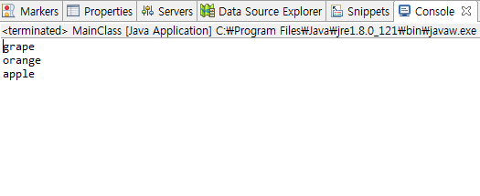

문제 2

grape부터 시작한 문자를 파싱을 한 뒤에 Word Class를 배열로 만들어서 저장한다음

새로운 문자를 넣을때마다 중복되는 것은 배열에 넣지 않고 제외하고 넣을 때 모두 대문자로 넣었다 총 5개의 문자가 나왔다

